T.C.  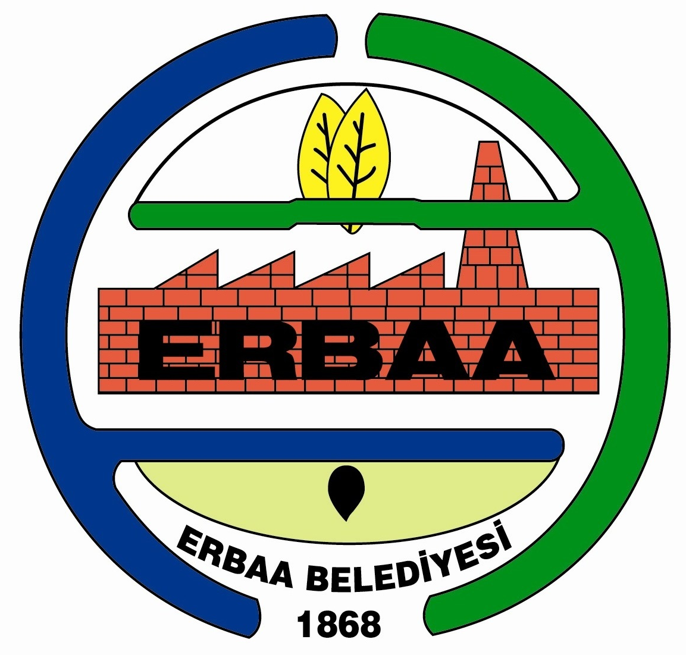  ERBAA  BELEDİYE BAŞKANLIĞI |  | ENCÜMEN KARARI

Tarih | 14.08.2024 | Konu | 2025 Mali Yılı Bütçesi
No | 203 | Konu | 2025 Mali Yılı Bütçesi
Belediye Encümenini Teşkil Eden Kişiler |  | Başkan | Belediye Başkanı Ertuğrul KARAGÖL
 |  | Üyeler | Orhan YAYLACI, Bahtiyar SÜDÜTEMİZ, Fatih SÖNMEZ, Zülküf ÖZYALÇIN

TEKLİF : Mali Hizmetler Müdürlüğünün, 2025 mali yılı bütçesine ilişkin teklif yazısı.

KARAR : Mali Hizmetler Müdürlüğünce hazırlanan 2025 mali yılı bütçesinin Encümenimizce incelenmesi sonucu konulan ödeneklerin yeterli olduğu, yatırım ve ihtiyaçlarımıza cevap verebilecek nitelikte olduğu görüldüğünden gelir, gider ve iç borçlanma olarak denkleştirilen 2025 mali yılı bütçemizin 5393 Sayılı Yasanın 62.Maddesi gereği Meclisimize sunulması uygun görülmüştür.

Gereğinin ifası için karar örneğinin ekleri ile birlikte Mali Hizmetler Müdürlüğüne gönderilmesine mevcudun oy birliği ile kabul edildi.

Ertuğrul KARAGÖL  Belediye Başkanı  Başkan | Orhan YAYLACI  Üye |  | (Katılamadı)  Bahtiyar SÜDÜTEMİZ  Üye
Fatih SÖNMEZ  Plan ve Proje Müdür V.  Üye |  | Zülküf ÖZYALÇIN  Mali Hizmetler Müdür V.  Üye

